Мастер – класс
«Настенное панно»
(возраст 5+)
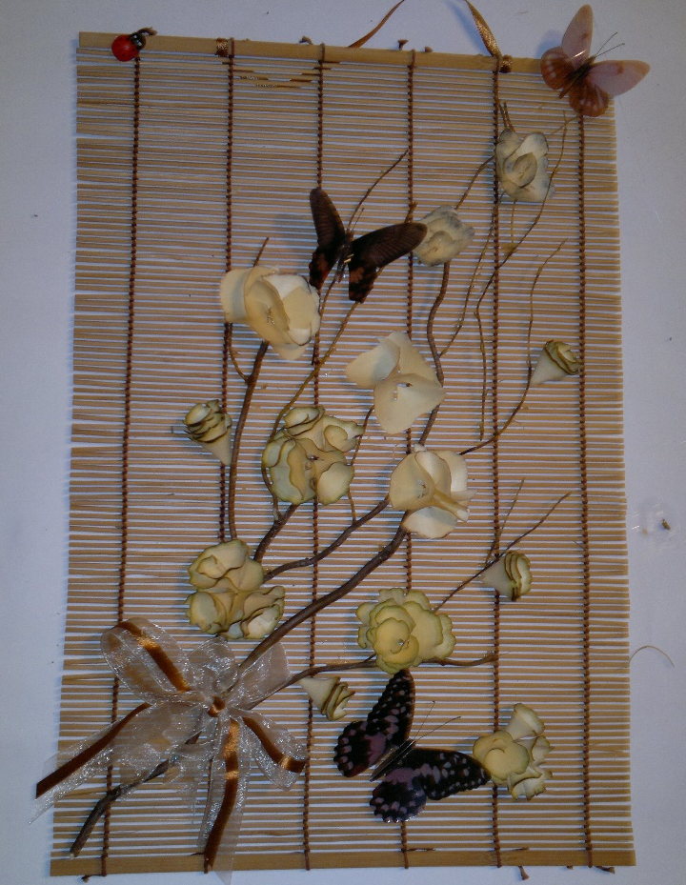

Инструменты и материалы: циновка или рамочка для фото, веточки, атласная ленточка, декоративные бабочки, ножницы, клей, точилка для карандашей.
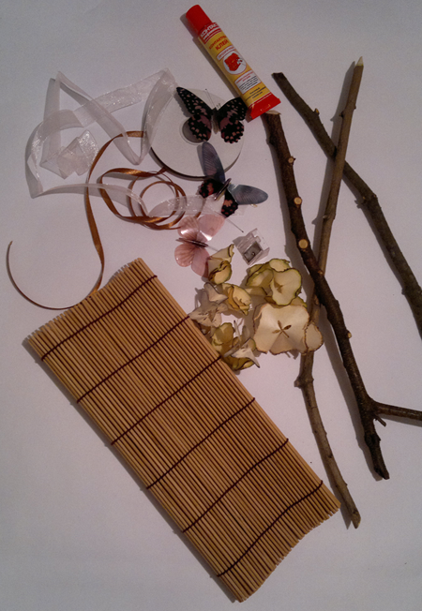

Ход мастер – класса.
- Раскатываем циновку.

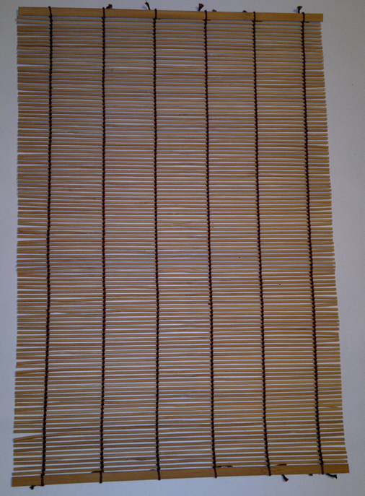
- Распределяем веточки и приклеиваем.
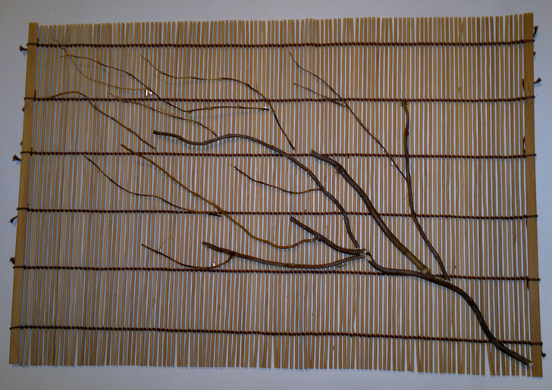

- Толстые ветки строгаем, как карандаш и получаем цветы, приклеиваем их на веточки.
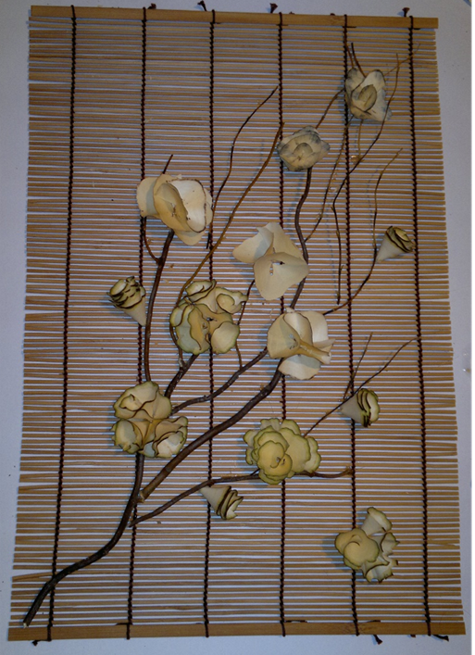
- Приклеиваем бабочек и бант.
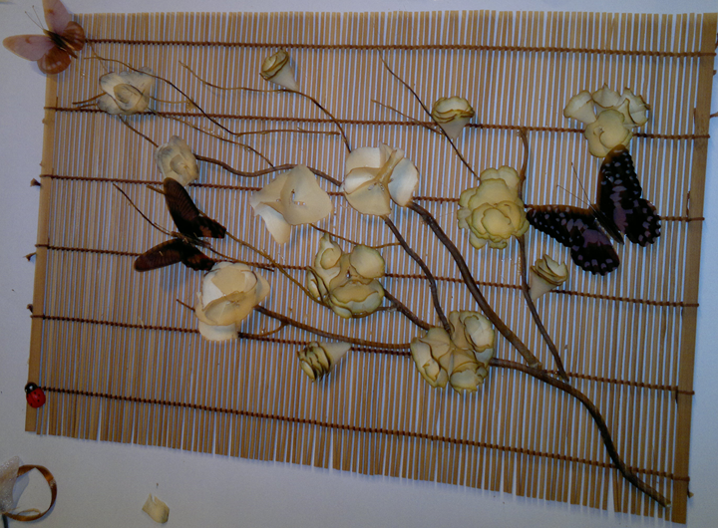
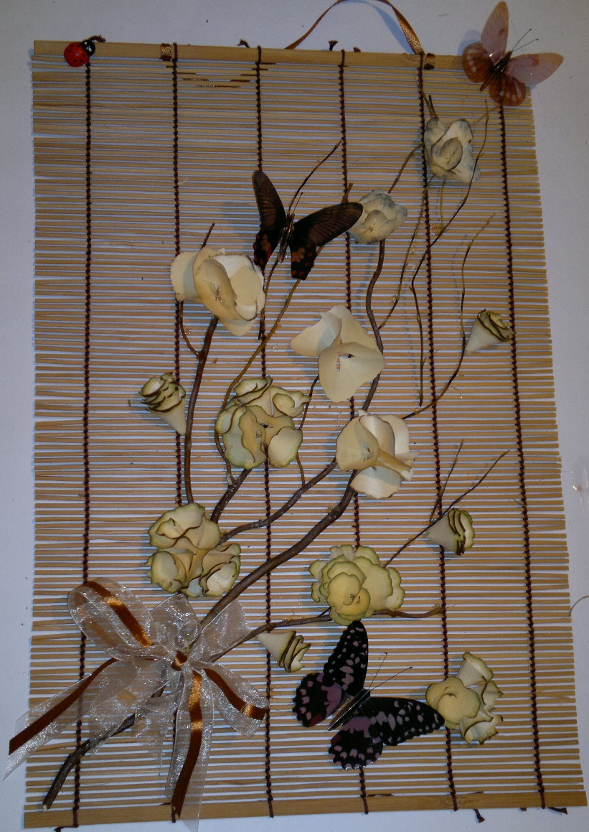
- Крепим веревку и вешаем на стену.

